МАТЕРИАЛЬНО-ТЕХНИЧЕСКАЯ БАЗА ФИЛИАЛА
Филиал осуществляет деятельность в учебном здании по адресу город Краснодар, ул.Атарбекова, д.42, собственником которого является Краснодарское краевое профобъединение, входящее в структуру Учредителя Академии – Федерации Независимых Профсоюзов России. | 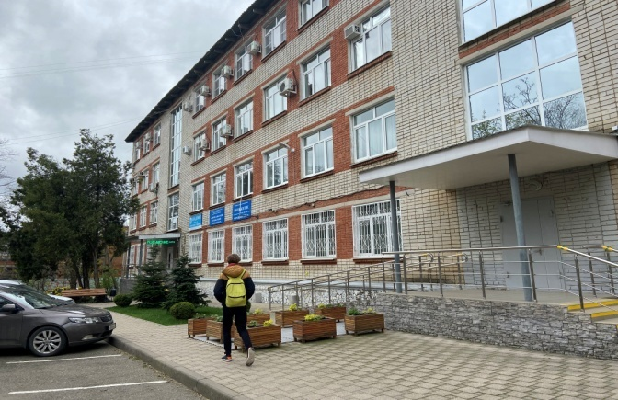
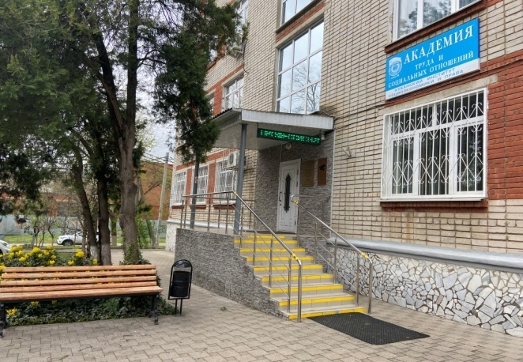 | По договору с НЧОУ ДПО «СКРУЦ» арендуются помещения площадью 880,2 кв. м.:  - договор от 01.07.1999 г., дополнительные соглашения к нему от 12.04.2004 г., 01.01.2009 г., 01.09.2010 г., 01.01.2011 г., 17.08.2011 г., 01.03. 2016 г., 01.12.2017 г., 19.02.2019 г.
- договор от 09.06.2001г., дополнительные соглашения к нему от 12.04.2004г. 01.01.2009 г., 01.09.2010 г., 01.01.2011 г., 17.08.2011 г.,01.12.2017 г., 19.02.2019 г. | 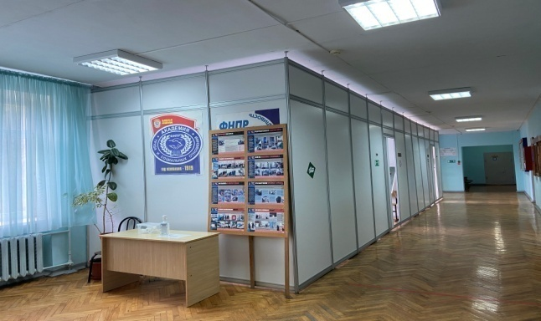
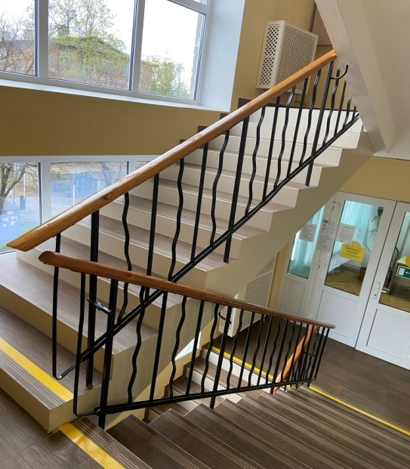 | 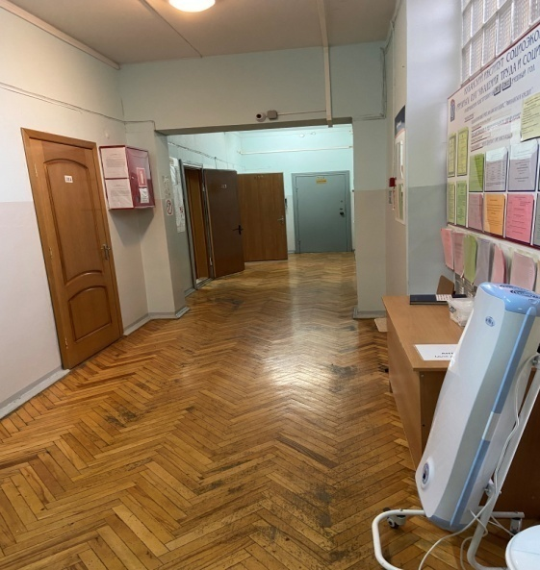
В Филиале утверждено Положение «О паспортизации помещений КубИСЭП (филиала) ОУП ВО «АТиСО» (утв. решением Ученого совета Филиала 29.06.2021 г. (протокол № 8)).
Целью данного положения является установление соответствия учебно-методического и материально-технического обеспечения помещений требованиям образовательных стандартов, санитарных норм, пожарной безопасности.
Задачи паспортизации:
- формирование единых требований к оборудованию и оснащению помещений
- создание оптимальных условий для качественной организации учебного процесса по реализуемым образовательным программам.
В соответствии с приказом КубИСЭП (филиала) ОУП ВО «АТиСО» от 23.08.2021 года №21/1-П «О проведении паспортизации помещений, используемых для образовательной деятельности» в Филиале проведена паспортизация помещений.
Паспортизации подлежали помещения, отвечающие требованиям безопасности труда, охраны окружающей среды, производственной эстетике, а также действующим СанПиН. По результатам паспортизации сформирован паспорт установленного образца. На основании данного паспорта сформированы справки о материально-техническом обеспечении образовательных программ.

